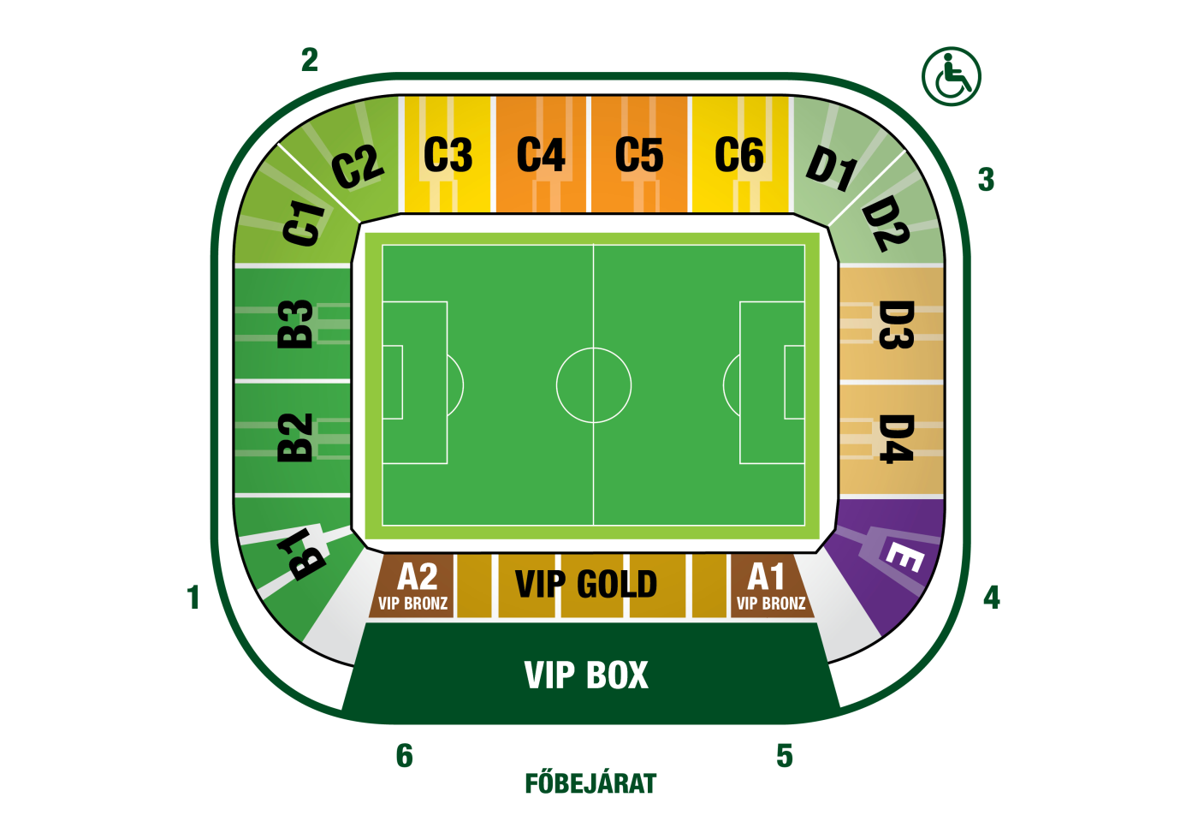



Sajtó

**P1**

Hazai

Mélygarázs

Vendég

Hazai

**P1**

VIP

Ü

l

l

ő

i

ú

t

A

l

b

e

r

t

F

l

ó

r

i

á

n

ú

t

**P1**

VIP

VIP

**METRÓ**

Hazai